JC-HCC-201便携式水中叶绿素|蓝绿藻二合一检测仪

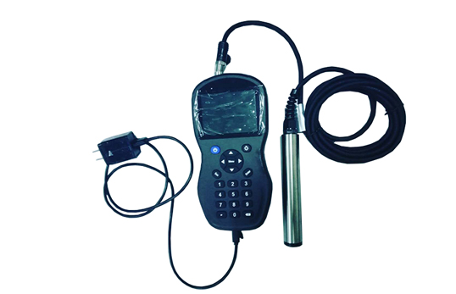

- 产品介绍
便携式叶绿素/蓝绿藻分析仪由便携式主机以及便携式叶绿素传感器组成。叶绿素传感器是利用叶绿色素在光谱中有吸收峰和发射峰这一特性，在叶绿素的光谱吸收峰发射单色光照射到水中，水中的叶绿素吸收单色光的能量，释放出另外一种波长发射峰的单色光，叶绿素发射的光强与水中叶绿素的含量成正比。蓝绿藻是利用蓝藻在光谱中有吸收峰和发射峰这一特性，发射特定波长的单色光照射到水中，水中的蓝藻吸收该单色光的能量，释放出另外一种波长的单色光，蓝绿藻发射的光强与水中蓝藻的含量成正比。
便携式叶绿素/蓝绿藻分析仪典型应用：
广泛应用于水产养殖、地表水、科研高校等行业和领域水中叶绿素的现场便携式监测。
二、产品参数
叶绿素
测量范围：0.5-500 ug/L
测量精度：±5%
外壳材料：
便携式主机：ABS+PC
叶绿素传感器：SUS316L
存储温度：0到50℃
工作温度：0到40℃
传感器尺寸重量：直径12mm*长度120mm
传感器尺寸重量：<0.1KG
蓝绿藻
测量范围：150—300,000cells/mL（量程可定制）
测量精度：±5%
外壳材料：
便携式主机：ABS+PC
蓝绿藻传感器：SUS316L
存储温度：0到50℃
工作温度：0到40℃
传感器尺寸重量：直径12mm*长度120mm
传感器尺寸重量：<0.1KG
主机尺寸：203*100*43mm
主机重量：0.5KG
防护等级：主机IP66 传感器IP68
电缆长度：标配3米电缆（可延长）
显 示：3.5寸彩色显示屏幕，背光可调
数据存储：8G数据存储空间
三、产品特点
1.便携式主机IP66防护等级。
2.人体工学曲线设计，带有橡胶垫圈，适于手握操作，在潮湿环境中容易掌握。
3.出厂标定，一年无需校准，可现场标定。
4.数字化传感器，现场使用方便、快捷，和便携式主机实现即插即用。
5.带有USB接口，可以实现对内置电池充电，并可通过USB接口实现数据导出。

